Da die Verbindung zum Internet mit EV3-dev und RobotC nicht möglich ist, senden wir die Kommandos zum Roboter jetzt über Bluetooth. Siehe:  
<http://blog.jimdrewes.com/controlling-a-mindstorms-ev3-with-amazon-echo/>

Der Roboter wurde mit Bluetooth verbunden. Das war mit dem modernen Device Manager von Windows 10, der der unter *Settings -> Devices* verfügbar ist, nicht möglich. Mit dem klassischen Gerätemanager, welcher unter *Control Panel -> Hardware and Sound -> Devices and Printers* zu finden ist, konnte die Verbindung hergestellt werden. Wir sind wie folgt vorgegangen:

1. In Windows: *Settings -> Devices*
   1. Bluetooth aktivieren
   2. *Related Settings: Related Settings -> Discovery: Allow Bluetooth devices to discover this device* ankreuzen.
2. Am Ev3: *Settings -> Bluetooth*
   1. *Visibility* ankreuzen
   2. *Bluetooth* ankreuzen
   3. *iphone/iPad/iPod* NICHT ankreuzen
3. In Windows im Klassischem Paketmanager:
   1. *Add a device*
   2. warten
   3. Mit „EV3“ verbinden
4. Im Device Manager
   1. nachsehen ob die Zwei COM-Ports zu sehen sind
   2. Ihre nummern notieren (hier COM3 und COM4)

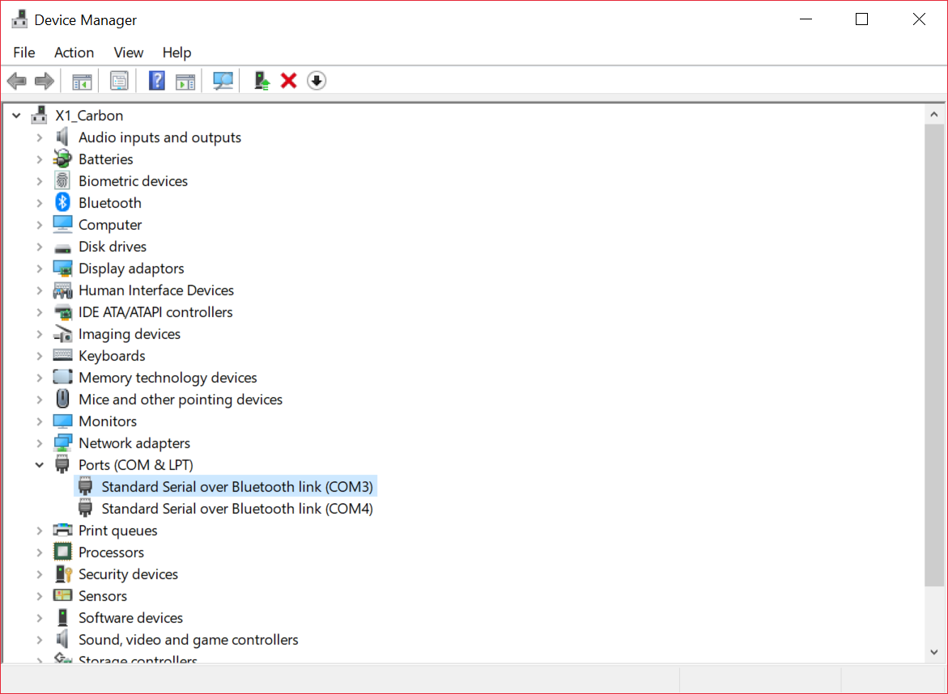

Die Nummern werden Später benötigt um den Roboter zu verbinden. In der Config-Datei vom Programm wird der Port mit der Niedrigeren Nummer verwendet. Falls das nicht funktioniert, der andere.